Каликсарены с асимметричным расположением функциональных групп на верхнем ободе
Алексеев И.С.
Студент, 6 курс специалитета
Московский государственный университет имени М.В.Ломоносова,
химический факультет, Москва, Россия
E-mail: alekseevivansergeevich@mail.ru
Развитие современной органической химии и, в частности, синтез новых фармацевтических субстанций, требует создания все более совершенных способов получения энантиомерно чистых соединений. Как при поиске эффективных способов разделения рацемических смесей, так и при развитии новых методов асимметрического синтеза чрезвычайно перспективным является использование полифункциональных хиральных макроциклов, в частности, каликсаренов. К настоящему времени опубликованы многочисленные примеры использования молекулярных платформ каликсаренов при создании хиральных органокатализаторов и лигандов для стереоселективного металлокомплексного катализа, а также в качестве энантиоселективных молекул-«хозяев» для распознавания и разделения хиральных молекул.
В подавляющем большинстве случаев хиральные каликсарены получают введением в макроциклы заместителей, содержащих асимметрический атом углерода. Однако такой подход не позволяет в полной мере использовать структурные возможности каликсареновых макроциклов для создания тесного асимметрического окружения для молекул-«гостей». Особенности строения каликсареновых каркасов позволяют получать производные, обладающие «внутренней» (inherent) хиральностью, которая обусловлена различиями в структурах нескольких ароматических фрагментов макроцикла и не связана с присутствием в них асимметрических атомов.
В настоящей работе исследована возможность получения каликс[4]аренов, обладающих внутренней хиральностью, путем закрепления на верхнем ободе макроцикла заместителей по крайне мере трех типов при их контролируемом взаимном расположении (рис. 1). Важной особенностью разрабатываемых соединений является наличие в их структурах функциональных групп (например, азидных и аминогрупп), модифицируемых в ортогональных реакциях, что, как ожидается, позволит использовать такие каликсарены в качестве основы для получения широкого спектра энантиомерно чистых хиральных молекул-«хозяев».

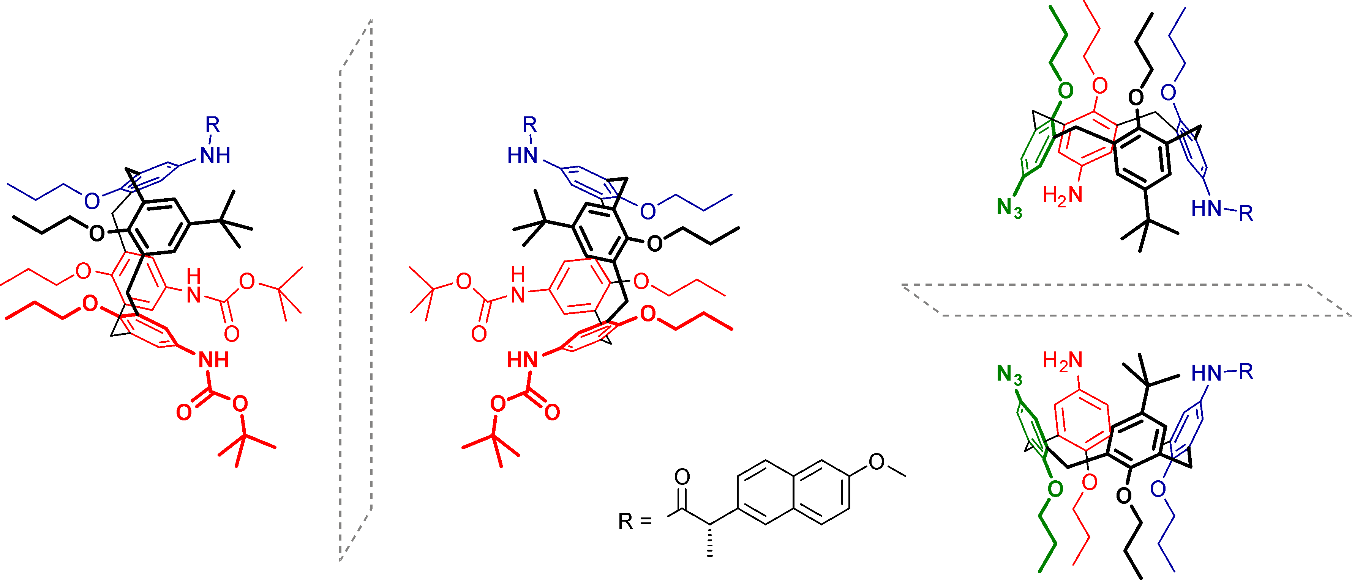

Рис. 1. Примеры синтезированных каликсаренов (в формах диастереомерных амидов), обладающих внутренней хиральностью.

